ÂM NHẠC ẢNH HƯỞNG NHƯ THẾ NÀO ĐẾN SỰ PHÁT TRIỂN CỦA TRẺ?
Các bạn thân mến!
Bạn có biết trải nghiệm âm nhạc trong thời thơ ấu có thể thúc đẩy sự phát triển của trẻ một cách mạnh mẽ? Cho trẻ tiếp xúc sớm với âm nhạc khơi dậy tất cả các lĩnh vực phát triển của trẻ về mặt xã hội, cảm xúc, nhận thức, ngôn ngữ và cả thể chất của các em.

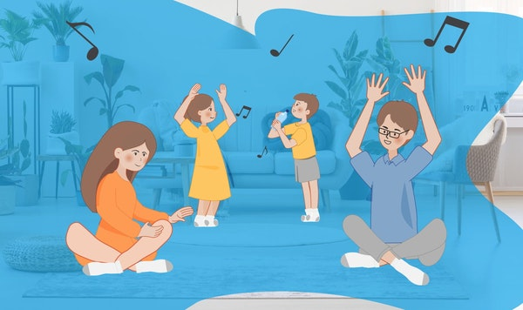

Âm nhạc có ảnh hưởng đến trẻ ngay từ trong bụng mẹ như thế nào?
Khoa học chứng minh rằng âm nhạc giúp phát triển não bộ của bé ngay từ trong bụng mẹ. Lắng nghe âm nhạc trong thai kỳ không chỉ mang lại cảm giác dễ chịu cho mẹ bầu, mà còn tác động tích cực đến thai nhi.
- Trong tuần thứ 16 - 18 của thai kỳ, bé đã có thể bắt đầu nghe được những âm thanh đầu tiên.
- Đến tuần thứ 24, đôi tai nhỏ bé bắt đầu phát triển hoàn thiện. Một số bé đã có thể quay đầu như là một dấu hiệu phản hồi với giọng nói và tiếng ồn trong những tháng cuối của thai kỳ. Trẻ trong bụng mẹ đã có thể nhận biết giọng mẹ, ngôn ngữ và vần điệu.
Thể loại âm nhạc nào mà mẹ bầu nên nghe?
Trong ba tháng đầu của thai kỳ, bé đã có thể lắng nghe được âm nhạc. Những bản nhạc cổ điển, giai điệu êm dịu như các bài ru giúp mang lại cảm giác dễ chịu và vui vẻ cho cả mẹ và bé trong giai đoạn này.

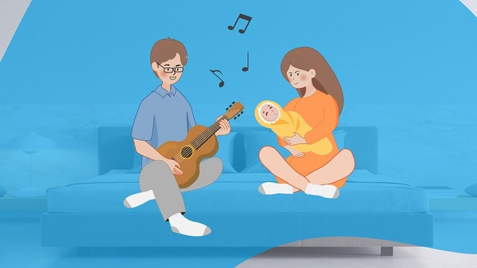

Âm nhạc được sử dụng như thế nào để giúp bé ngủ ngon hơn?
Âm nhạc với giai điệu du dương, thư giãn giúp tạo bầu không khí êm dịu để nuôi dưỡng giấc ngủ của bé. Âm nhạc có nhịp chậm, nhẹ, lặp lại liên tục có thể ổn định nhịp tim và nhịp thở. Ngoài ra giọng hát của cha mẹ hoặc người chăm sóc cũng có tác dụng tương tự, giúp trẻ cảm thấy an tâm và bình tĩnh.
Vì sao âm nhạc giúp phát triển trí não của trẻ?
Âm nhạc khơi nguồn và kích thích toàn diện sự phát triển của trẻ, kỹ năng học đường, đặc biệt là về kỹ năng đọc và ngôn ngữ. Khi học chơi một loại nhạc cụ nào đó, bé có thể cải thiện khả năng toán học và đạt được thành tích tốt hơn tại trường.
Những loại nhạc cụ nào tốt nhất cho trẻ?
Có rất nhiều cách để cha mẹ có thể tạo ra âm nhạc cùng con trẻ. Hát là một cách mà âm nhạc được tạo ra từ chính bên trong con người. Có thể kết hợp hát với vỗ tay. Tất cả các vật dụng quanh nhà đều có thể trở thành những nhạc cụ đơn giản. Chỉ với một chiếc thìa gỗ và bình trà mẹ và bé có thể tạo ra những âm thanh ngân cao, vui tai. Cha mẹ cũng có thể mua những nhạc cụ thông dụng cho con như trống, lắc, lục lạc, bộ gõ.

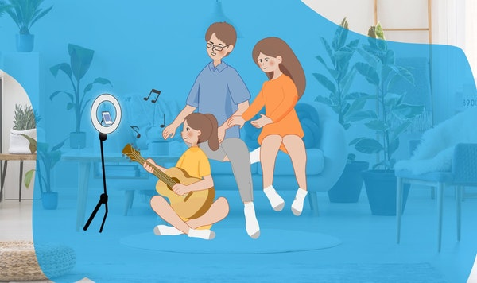

Âm nhạc có thể giúp trẻ trở nên hòa đồng?
Lắng nghe âm nhạc và chơi nhạc cụ cùng với người khác là một cách để tạo sự kết nối xã hội cho bé. Âm nhạc trong những năm tháng đầu đời còn hỗ trợ trẻ trong việc chia sẻ và bộc lộ cảm xúc. Bé có thể phản hồi bằng việc lắc lư, nhún nhảy hoặc chuyển động tay khi nghe nhạc. Bé học cách cười vui, lặp lại những từ quen thuộc và điều này giúp bé biết cách sử dụng từ vựng và ghi nhớ chúng lâu hơn.
Âm nhạc luôn hiện hữu trong cuộc sống của chúng ta, trong nhiều phương diện. Âm nhạc tạo nên sự đồng cảm, niềm tin và sự hợp tác. Chính vì vậy, âm nhạc thường được dùng để xoa dịu và mang lại cảm giác bình yên cho trẻ và tất cả mọi người.
Hãy bắt đầu hành trình Giáo dục sớm cho trẻ thông qua âm nhạc, với cuộc trò chuyện cùng giảng viên thanh nhạc, huấn luyện viên của nhiều cuộc thi âm nhạc – cô Bùi Triệu Yên!

Nghe chuyên mục Phát thanh tuần này tại đây!



